Муниципальное автономное дошкольное образовательное учреждение города Новосибирска «Детский сад № 154»

ПЕДАГОГИЧЕСКИЙ ПРОЕКТ

«Развитие связной речи у детей старшего дошкольного возраста посредством создания анимационного фильма»

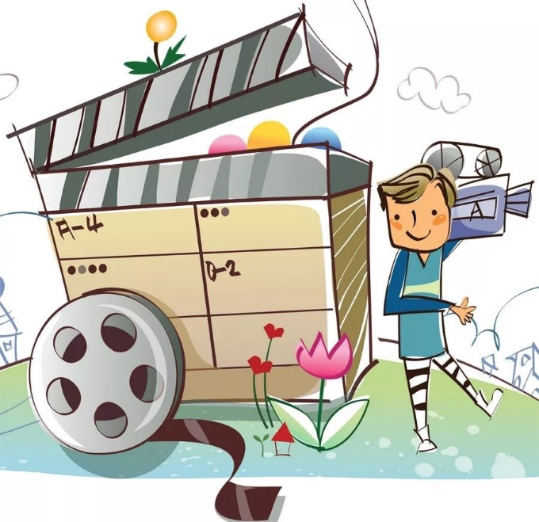

Учитель-логопед: Станиславенко Е.В.

Новосибирск, 2023г.

Актуальность

В современном дошкольном образовании речь рассматривается как одна из основ воспитания и обучения детей, так как от уровня овладения связной речью зависит успешность обучения детей в школе, умение общаться с людьми и общее интеллектуальное развитие. Формирование речевых способностей, полноценное овладение родным языком, развитие языковых способностей является одной из основных задач программы дошкольного воспитания детей.
Речь - это не только средство общения, но и орудие мышления, творчества, носитель памяти, информации и пр. Другими словами, речь - это полиморфная (многообразная) деятельность.
Овладение связной монологической речью является высшим достижением речевого воспитания дошкольников. Оно вбирает в себя освоение звуковой стороны языка, словарного состава, грамматического строя речи и происходит в тесной связи с развитием всех сторон речи: лексической, грамматической, фонетической. Дети овладевают родным языком через речевую деятельность, через восприятие речи и говорение. Поэтому, очень важно создавать условия для связной речевой деятельности детей, для общения, для выражения своих мыслей.
Коррекция речи - процесс довольно продолжительный. Очень сложно поддерживать интерес к речевой деятельности у детей с ТНР. Необходимо мотивировать воспитанников к занятиям.
Такой мотивацией была выбрана мультипликация, как сильное, но ненавязчивое педагогическое средство, позволяющее решить большое количество речевых проблем.
Вопросы, поставленные детям при подготовке к съемке мультфильма, побуждают их думать, анализировать довольно сложные ситуации, делать выводы и обобщения. Это способствует совершенствованию умственного развития и тесно связанному с ним совершенствованию речи. В процессе работы над выразительностью реплик персонажей, собственных высказываний незаметно активизируется словарь ребенка, совершенствуется звуковая сторона речи. Новая роль, особенно звуковой диалог персонажей, ставит ребенка перед необходимостью ясно, четко, понятно изъясняться. У него улучшается диалогическая речь, ее грамматический строй, он начинает активно пользоваться словарем, который в свою очередь тоже пополняется. Используются приемы подбора синонимов к характеристикам героев сказок, выясняется тембральный окрас голосовых вокализаций героев сказок и стихотворений.
Стихотворный текст, как ритмически организованная речь, активизирует весь организм ребенка, способствует развитию его голосового аппарата. Стихи носят тренировочный характер для формирования четкой, грамотной речи.
Особенно нравятся детям диалогические стихи. Говоря от имени определенного действующего лица, ребенок легче раскрепощается, общается с партнером. Кроме того, разучивание стихов развивает память и интеллект.
Заученные во время подготовки к съемки мультфильма литературные образцы речи, дети используют в последствии как готовый речевой материал в свободном речевом общении. Происходит практическое усвоение формальной и содержательной стороны речевой коммуникации.
Таким образом, предполагается, что применение мультипликации повысит эффективность развития связной речи детей дошкольного возраста с нарушениями речи.
Мультипликация в воспитательном процессе, в освоении норм поведения и деятельности людей – это новый, необычный и интересный способ развития ребенка в современном визуальном и информационно- насыщенном мире.
Все дети любят мультфильмы, но всё, что они видят по телевизору – развивает, обучает и воспитывает. Поэтому возникла потребность создания своего необычного продукта. У детей есть возможность попробовать себя в роли сценариста, художника, режиссера, актера по озвучиванию, монтажера. К тому же очень интересно создать мультфильм самостоятельно и в компании друзей. Весь этот процесс имеет очень большой потенциал для общения детей в коллективе, а для ребёнка это может стать источником знаний в самых разных областях. В связи с этим, были поставлены следующие цель и задачи проекта.
Цель проекта: развитие связной речи у детей старшего дошкольного возраста с тяжелыми нарушениями речи посредством мультипликации.
Задачи:
- Разработать диагностический материал по определению уровня развития связной речи детей с тяжелыми нарушениями речи.
- Разработать план реализации проекта по развитию связной речи с использованием мультипликации
- Создать психолого-педагогические условия для реализации проекта.
- Определить эффективность работы по развитию связной речи с использованием мультипликации.
Тип проекта: групповой, информационно-творческий.
По продолжительности: средне - срочный.
Участники проекта: дети подготовительной группы, воспитатель, учитель-логопед.
Сроки реализации проекта: 3 месяца.
Образовательные области: познавательное развитие, речевое развитие, социально-коммуникативное развитие, художественно-эстетическое развитие.
Принципы реализации проекта:
- принцип свободы: занятия строятся только на интересе самих детей;
- принцип взаимодействия;
- принцип игровой подачи материала с учетом возрастных особенностей ребенка;
- принцип рациональности и эффективности подачи материала;
- принцип учета возрастных и психологических особенностей детей дошкольного возраста;
- принцип индивидуального и дифференцированного подхода, который основан на учете специфики проявлений речевого дефекта. При подборе лексического материала с учетом состояния произносительной стороны речи, слоговой структуры слова, возможности лексического и грамматического оформления речевых высказываний дошкольников с разной речевой патологией.
- принцип развивающего обучения. В основу содержания воспитания и обучения положено требование ориентации на здоровые силы ребенка, обеспечение соответствующего возрасту уровня психического развития.
- принцип комплексности осуществлялся через связь логопедической работы по развитию интонационной стороны речи дошкольников с другими психолого-педагогическими воздействиями и некоторыми видами музыкальной деятельности (слушание музыки, пение, музыкально-ритмические движения).
Ожидаемый результат:
Повышение уровня развития связной речи детей, активизация познавательной и творческой деятельности, развитие творческого потенциала и способностей детей.

План реализации проекта

- Аналитический этап
Диагностика компетенций детей по развитию связной речи показала, что у 72% воспитанников уровень низкий. Для определения уровня развития связной речи использовались серии заданий из «методики логопедического обследования детей с речевыми нарушениями В.М. Акименко».
Были обследованы 35 детей 6-7 лет, имеющих общее речевое недоразвитие III уровня. Большинство (72%) показали низкий уровень развития связной речи. Было установлено, что затруднения у детей чаще всего возникали в начале пересказа, при воспроизведении последовательности появления новых персонажей сказки. В пересказах почти всех детей наблюдались нарушения связности изложения (неоднократные повторы фраз или их частей, искажения смысловой и синтаксической связи между предложениями, пропуски глаголов, усечение составных частей, «обхождение» трудных слов), хорошо обнаруживается ограниченность словарного запаса.
У 8 детей трудности в составлении пересказа носили резко выраженный характер (смысловые ошибки, нарушения связности, пропуски фрагментов текста). Обследование выявило низкий уровень фразовой речи, используемой детьми.
В составлении рассказа по сюжетной картине и серии сюжетных картинок требовалась помощь: вспомогательные вопросы, указание на соответствующую картинку или конкретную деталь. Для всех детей были характерны затруднения при переходе от одной картинке к другой (перерыв в повествовании, затруднение в самостоятельном продолжении рассказа), что можно объяснить недостаточной подвижностью, слабой переключаемостью внимания, восприятия, памяти, а также недостаточной координацией указанных процессов с речевой деятельностью. У 2 детей рассказы сводились к простому называнию действий персонажей, (ПРИЛОЖЕНИЕ 1, ТАБЛИЦА1).
В целом ряде случаев, при сочетании грубых нарушений, рассказ практически сводился к ответам на вопросы и терял характер связного повествования.
Кроме этого, наблюдение за детьми в совместной деятельности выявило наличие проблем психологического характера, связанных с общением: скованность, зажатость, неуверенность во время публичных выступлений.
Обобщая, можно сделать вывод, что у детей старшего дошкольного возраста с ТНР отмечается значительное отставание в формировании навыков связной речи. Это указывает на необходимость целенаправленной коррекционной работы по развитию данного вида речевой деятельности.

2. Подготовительный этап
На этом этапе особое место отводилось мотивации к деятельности детей. Было организовано совместное с воспитателями мероприятие, где дети посмотрели мультфильм, созданный логопедом, а также просмотр фильма о создании мультфильмов. Дети увидели, как увлекательна эта деятельность. Как каждый из них может стать главным художником и скульптором, актером по озвучиванию.
Затем дети искали ответы на вопросы по мультипликации, определению какие мультфильмы лучше – наши или иностранные, и почему. Данное мероприятие помогло увлечь идеей роботы над мультфильмом и детей, и взрослых.
С детьми обговорили этапы создания мультфильма, с воспитателем- план мероприятий по реализации проекта.
Проведена подготовка съемочного оборудования и изучение программного обеспечения для обработки: фотоаппарат, компьютер, программы для создания мультфильма, диктофон, микрофон.

3. Основной этап
На этом этапе работа определена в несколько блоков:
- Тайны мультипликации.
- Разработка сюжета.
- Юные мультипликаторы.
- Озвучивание.
- Монтаж мультфильма.
- Презентация.

Название блоков основного этапа | Содержание работы в детском саду
 | Деятельность детей в группе с воспитателями | Деятельность детей с учителем логопедом
Тайны мультиплика-ции | В начале проекта проводятся вводные беседы «Кто и как создает мультфильмы?», «Мои любимые мультфильмы и тайны мультипликации». С помощью бесед, рассматривания картин, знакомства с профессиями мультипликаторов дается более широкое, красочное и доступное объяснение воспитанникам о том, как создаются мультфильмы, что позволяет активизировать интерес и желание детей участвовать в их создании. Кроме того, происходит накопление опыта и впечатлений. (ПРИЛОЖЕНИЕ 3) | На занятиях с учителем – логопедом включается прослушивание аудио-сказок, а также использование в работе разных видов театра (пальчиковый, перчаточный, теневой, деревянный, плоскостной, кукольный), что приближает воспитанников к театральному искусству и миру актеров. Просмотр мультипликационных фильмов с образцами правильной речи в соответствии с лексическими темами, - неотъемлемая часть этапа разработки сюжета, а детям с общим недоразвитием речи необходимо обязательно слышать эталон правильной речи и приближаться к нему.
Разработка сюжета | В этом блоке дети совместно с воспитателем сочиняют рассказы, проговариваются вместе с детьми элементы завязки, развития и развязки.  Героев будущего мультфильма дети наделяют разными качествами, оживляют их. Результатом работы на данном этапе становится выработка единого мнения в выборе сказки для мультипликационного фильма.  (ПРИЛОЖЕНИЕ 3) | На логопедических занятиях проводится работа по составлению портрета героев выбранной сказки, отрабатываются диалоги.
В совместной деятельности дети совместно с педагогами составляют сценарий будущего мультипликационного фильма.
На следующем этапе проводится работа над выразительностью речи героев, создание декораций, изготовление самих героев.
Юные мультипликаторы | Воспитатели вместе с детьми провели видео экскурсию по Московской студии анимации, где познакомились с артистами - кукловодами. Они узнали, как меняется речь, интонации от характера героев, как работают над выразительностью движения кукол. В беседах с детьми расширялись и обобщались представления детей об окружающем предметном мире, о технических приспособлениях, орудиях труда и инструментах, используемых в профессии мультипликатора. С детьми определились, что будем работать в технике «перекладки», которая подразумевает создание плоских персонажей (нарисованных, вырезанных из бумаги, плоского фона и декораций). Передвижение происходит путем перемещения объектов по фону детьми с помощью рук. Так же мы обсудили, что наш фильм будет о дружбе. | Работа детей в качестве художников и аниматоров тоже имела свой мощный потенциал для развития их речи. Посредством традиционных и нетрадиционных приёмов и методов, используемых при создании мультфильма, совершенствуется мелкая моторика ребёнка. Традиционными методами развития мелкой моторики являются разнообразные приёмы лепки из пластилина, а также вырезывания ножницами, которые используются при создании плана, декораций и персонажей мультипликационного фильма.  Нетрадиционным методом является работа с персонажами при съёмке самого мультфильма.
Озвучивание | Совместная деятельность воспитателей и детей направлена на озвучивание мультипликационного фильма.  Дети с выражением проговаривают текст, который в дальнейшем звучит на фоне происходящего действия, учатся выразительно говорить и озвучивать своих героев. Для развития дикции и владения голосовым аппаратом дети выполняют упражнения «Эхо», «Листочки», «Салют». Данные упражнения способствуют формированию правильной, четкой, понятной, образной и красивой речи.  Чистоговорки, используемые перед произношением слов, также помогают воспитанникам настроиться на правильное воспроизведение своего небольшого по объему текста. Расширяется словарный запас детей, происходит их эмоционально – чувственное раскрепощение, находящее свое выражение в речевых высказываниях, продолжает формироваться культура речи, развивается творческий потенциал, повышается уровень речевого развития в целом.  Таким образом, мультипликационная студия и мультипликация – совсем новое, современное начинание в нашем дошкольном образовательном учреждении, объединившее вокруг себя всех участников педагогического процесса: детей, родителей, воспитателей и специалистов ДОУ, (ПРИЛОЖЕНИЕ 6). | На разных этапах создания мультфильма развивались и различные компоненты речевой деятельности: и грамматическая сторона речи, смысловая, звуковая, лексическая, а в целом – и их коммуникативные способности. Посредством подбора соответствующего коррекционным задачам речевого материала, развивались у детей отдельные компоненты звуковой культуры речи:  - автоматизировать правильное произношение поставленных звуков;  - воспитывать умение регулировать силу и громкость своего голоса;  - воспитывать речевой слух детей;  - развивать артикуляционный аппарат;  - развивать общие речевые навыки;  - развивать просодическую сторону речи;  - совершенствовать лексико-грамматический строй речи.  При озвучивании мультипликационного фильма детьми обращается внимание на правильность речи: ясность и простоту высказывания, соответствие речи ситуации, звукопроизношение, интонацию, эмоциональное сопровождение.  При движении фигурок на мультипликационном столе (вверх- вниз, вперед-назад) дифференцируются значения пространственных наречий (вверх - вверху, вниз - внизу, вперед - впереди, назад - сзади, слева - налево справа-направо, внутри- снаружи), формируется понимание значения слов: «из-за», «из-под», «через».  Результатом данного этапа становится создание новой продукции — мультипликационного фильма.
Монтаж  мультфильма | На первый же план выступает качественное визуальное его оформление, то есть создание реалистичных, детализированных персонажей и декораций на этапе художественного оформления мультфильма, а также строгое соблюдение техники создания мультфильма на этапе его съёмки (от 12 до 24 кадров в секунду). | Логопедический же мультфильм, созданный дошкольниками, одной из главных своих задач ставит активизацию и коррекцию речи детей, поэтому именно максимальному наполнению мультфильма озвучиванием (закадровым текстом, шумовыми эффектами, звукоподражанием) уделено наибольшее внимание педагогов. Таким образом, логопедическая дидактическая мультипликация обладает своими характерными чертами: обилие закадрового текста при условности зрительных образов.  Монтаж мультфильма осуществлялся при помощи программах canva, Windows Movie Maker. Монтаж выполнялся взрослым, а дети были наблюдателями и корректировщиками. Они вносили свои поправки и пожелания при монтаже, выбирали, какие спецэффекты будем использовать при монтаже.
Презентация | Для детей организовали игровой досуг «Путешествие на планету дружбы», где сюрпризным моментом стал просмотр первого, совместно сделанного мультфильма. Также провели презентацию мультфильмов для наших родителей, от которых получили высокую, положительную оценку.  «Как цыпленок поссорился с гусенком»  «Как ежик и чебурашка подружились»  Заключительным этапом данного проекта стал премьерный показ созданных мультфильмов для детей других групп. Дети просмотрели два мультфильма. Первый создан по придуманной детьми сказке «Как Ежик и Чебурашка подружились», а второй - по мотивам сказки Елены Ульевой «Как цыпленок поссорился с гусенком».  В конце показа, ребята, принявшие участие в создании мультфильмов, получили памятные медали, (ПРИЛОЖЕНИЕ 7).

4. Заключительный этап
По результатам работы в рамках технологии наблюдается выраженная динамика в произносительной стороне речи детей, рост уровня коммуникативных способностей, рост уровня произвольного внимания и памяти, улучшение качества ручной умелости детей, развитие тонкой моторики, преодоление моторной неловкости рук, расширение и углубление словарного запаса детей, расширение знаний об окружающем мире, рост уровня познавательной активности, увлечённость детей образовательным процессом.
Это подтверждается результатами итогового обследования. 60% детей показали высокий уровень развития связной речи. 37% - уровень развития связной речи выше среднего. Один ребенок (3%) показал уровень развития связной речи ниже среднего, (ПРИЛОЖЕНИЕ1, таблица 2).
Таким образом, можно сделать вывод: развивающие возможности дидактической мультипликации настолько широки, что охватывают не только образовательные области речевого направления. Авторская детская мультипликация является универсальным средством обучения, развития и воспитания детей. В рамках работы по создания мультфильмов в единстве представлены труд, игра и искусство, ещё недостаточно дифференцированы друг от друга в старшем дошкольном возрасте. Это соответствует целостному характеру мировосприятия ребёнка, в сознании которого мир не разделён на предметные области.

ПРИЛОЖЕНИЕ 1
Обследование состояния связной речи
Направление исследования | Содержание задания | Диагностические показатели
Обследование пересказа. | Цель: определить умение пересказывать.  Задание: «Послушай внимательно рассказ. Сейчас я прочитаю его еще раз. Слушай внимательно и приготовься мне рассказать о том, что ты услышал».  Рассказ «Муравей и голубка» для обследования пятилетнего ребенка:  «Муравей захотел напиться и спустился к ручью. Волна захлестнула его, и он начал тонуть.  Пролетавшая мимо голубка заметила это и бросила ему в ручей ветку. Муравей взобрался на эту ветку и спасся.  На следующий день муравей увидел, что охотник хочет пойти и поймать голубку в сеть. Он подполз к нему и укусил его в ногу. Охотник вскрикнул от боли, выронил сеть. Голубка вспорхнула и улетела». | Параметры оценки. Рассказ оценивается с учетом:  - соответствия его изображаемой ситуации (наличие искажений, добавлений) - 1 балл;  - целостности (наличие всех смысловых звеньев) - 1 балл;  - правильная последовательность - 1 балл;  - плавность изложения: передает содержание без остановок, длительных пауз, дополнительных слов (например: «Ну как там дальше?» и т.п.) - 1 балл;  - понимание содержания излагаемого - 1 балл;  - полноты пересказа (наличие пропусков) - 1 балл;  - характера языкового оформления (грамматическая правильность предложений) - 1 балл;  - способа выполнения задания (самостоятельно или с помощью экспериментатора) - 1 балл.  Максимальное количество баллов  за задание - 8 баллов.  Методические рекомендации:  - текст прочитывается дважды;  - перед повторным чтением текста дается установка на пересказ;  - перед составлением пересказа, рекомендуется задавать вопросы по содержанию текста.
Обследование составления рассказа по сюжетной картине. | Цель: определить умение составлять рассказ по сюжетной картине.  Задание: Внимательно рассмотри картинку и составь рассказ.  Материалом исследования служат сюжетные картины. «Зимние забавы», «Семья», «В саду».  Процедура и инструкция. Ребенку предлагается сюжетная картинка и дается следующая инструкция: «Рассмотри внимательно картинку и расскажи, что нарисовано на ней. Составь рассказ, который будет называться ... («Зимние забавы», «Семья») | Параметры оценки. Рассказ оценивается с учетом:  - соответствия его изображаемой ситуации (наличие искажений, добавлений) - 1 балл;  - целостности (наличие всех смысловых звеньев) - 1 балл;  - правильная последовательность - 1 балл;  - плавность изложения: передает содержание без остановок, длительных пауз, дополнительных слов (например: «Ну как там дальше?» и т.п.) - 1 балл;  - понимание содержания излагаемого - 1 балл;  - полноты пересказа (наличие пропусков) - 1 балл;  - характера языкового оформления (грамматическая правильность предложений) - 1 балл;  - способа выполнения задания (самостоятельно или с помощью экспериментатора) - 1 балл.  Максимальное количество баллов  за задание - 8 баллов.
Обследование составления рассказа по серии сюжетных картин. | Цель: определить умение составлять рассказ по серии сюжетных картин.  Задание: Рассмотри картинки и составь рассказ.  Материалом обследования служат серии из 3-5 картинок.  Серия из 3 картин «Новый друг»  Серия из 4 картин «На рыбалке»  Серия из 5 картин «По дороге в школу» | Параметры оценки. Рассказ оценивается с учетом:  - соответствия его изображаемой ситуации (наличие искажений, добавлений) -1 балл;  - целостности (наличие всех смысловых звеньев) -1 балл;  - правильная последовательность - 1 балл;  - плавность изложения: передает содержание без остановок, длительных пауз, дополнительных слов (например: «Ну как там дальше?» и т.п.) - 1 балл;  - понимание содержания излагаемого - 1 балл;  - полноты пересказа (наличие пропусков) - 1 балл;  - характера языкового оформления (грамматическая правильность предложений) - 1 балл;  - способа выполнения задания (самостоятельно или с помощью экспериментатора) - 1 балл.  Максимальное количество баллов  за задание — 8 баллов.

Анализ полученных результатов исследования
Первый уровень (низкий, менее 3 баллов). Ребенок не владеет связной речью, задание не выполнено.
Второй уровень (ниже среднего, 9-5 баллов). Пересказ составлен по наводящим вопросам. Связность изложения значительно нарушена. Отмечаются пропуски частей текста, смысловые ошибки. Нарушается последовательность изложения. Отмечаются бедность и однообразие употребляемых языковых средств.
Третий уровень (средний, 14-10 баллов). Используются повторные наводящие вопросы. Отмечаются пропуски отдельных моментов действия или целого фрагмента, неоднократные нарушения связности изложения, единичные смысловые несоответствия.
Четвертый уровень (выше среднего, 19-15 баллов). Пересказ составлен с некоторой помощью (побуждения, стимулирующие вопросы). Полностью передается содержание текста. Отмечаются отдельные нарушения связного воспроизведения текста, отсутствие художественно-стилистических элементов; единичные нарушения структуры предложений.
Пятый уровень (высокий, 24-20 баллов). Ребенок владеет связной речью. Пересказ составлен самостоятельно; полностью передается содержание текста, соблюдаются связность и последовательность изложения. Употребляются разнообразные языковые средства в соответствии с текстом произведения. При пересказе в основном соблюдаются грамматические нормы родного языка.
Таблица 1
Состояние связной речи детей в группе на начало учебного года
 | Составление рассказа по сюжетной картине |  | Составление рассказа по сюжетным картинкам |  | Пересказ текста
Уровни | Количество  детей | % успеш-ности | Количес-тво детей | % успеш-ности | Количество детей | % успеш-ности
Высокий | 0 |  | 0 |  | 0
Выше среднего | 0 |  | 0 |  | 0
Средний | 2 | 8 | 3 | 9 | 2 | 8
Ниже среднего | 8 | 20 | 7 | 19 | 8 | 20
Низкий | 25 | 72 | 25 | 72 | 27 | 78

Таблица 2
Состояние связной речи детей в группе на конец учебного года
 | Составление рассказа по сюжетной картине |  | Составление рассказа по сюжетным картинкам |  | Пересказ текста
Уровни | Количество  детей | % успеш-ности | Количес-тво детей | % успеш-ности | Количество детей | % успеш-ности
Высокий | 21 | 60 | 20 | 57 | 21 | 60
Выше среднего | 10 | 28 | 9 | 25 | 13 | 37
Средний | 3 | 9 | 4 | 12 | 1 | 3
Ниже среднего | 1 | 3 | 1 | 3 | 0
Низкий

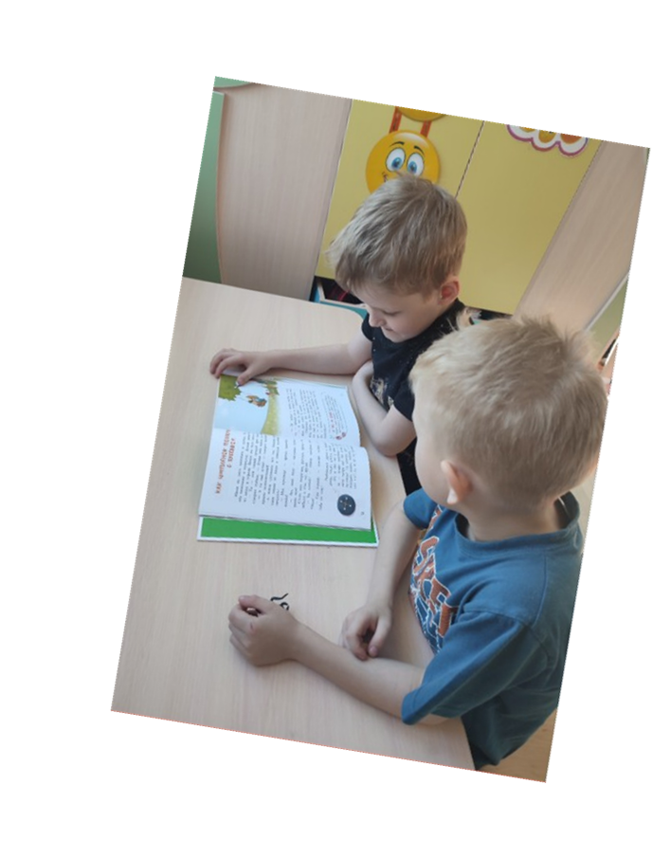
ПРИЛОЖЕНИЕ 2
Работа над сценарием

Этот этап был сложным в выборе основы сюжета, наши мнения разделились.
Многие ребята посмотрели в кинотеатре новый фильм «Чебурашка», который тоже был о дружеских взаимоотношениях. Дети предложили, что создаваемая нами история должна быть с этим героем. Второй герой появился спонтанно. Это был ежик. Саму историю о дружбе двух одиноких героев дети придумали быстро.

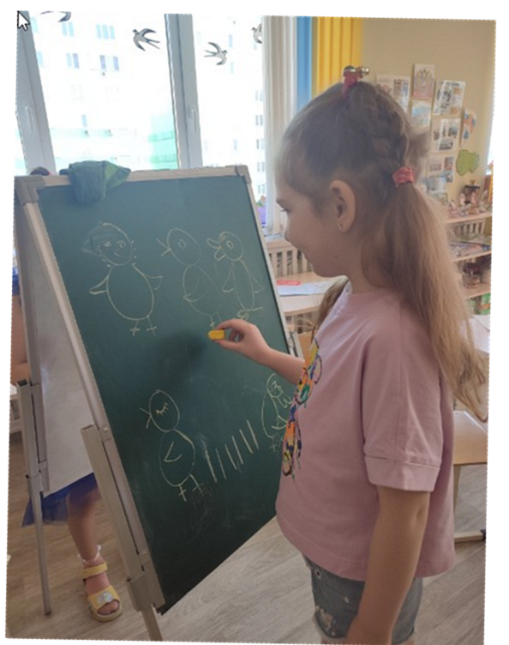

Второй мультфильм был снят по мотивам сказки Елены Ульевой «Как цыпленок поссорился с гусенком».

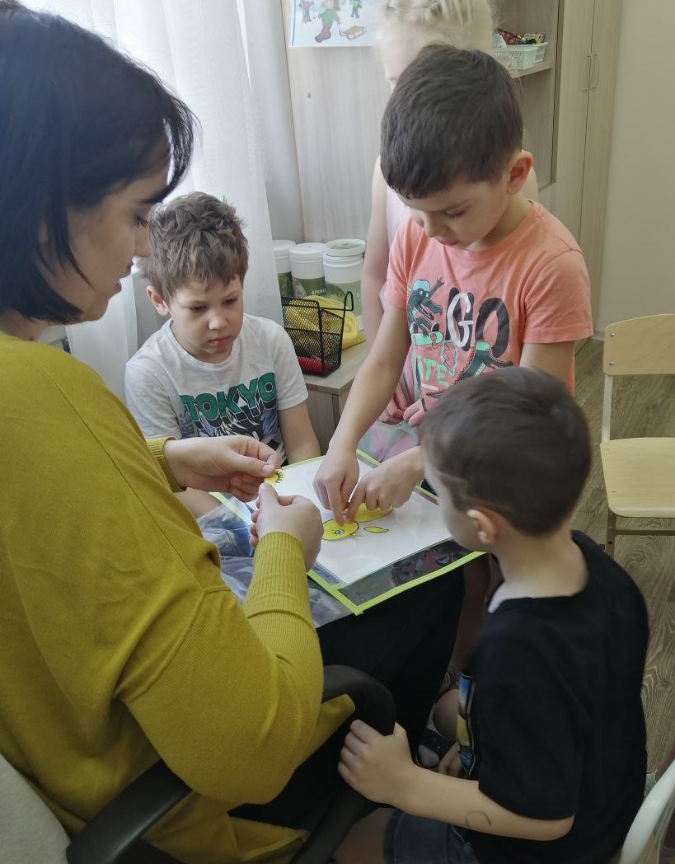

ПРИЛОЖЕНИЕ 3
Раскадровка

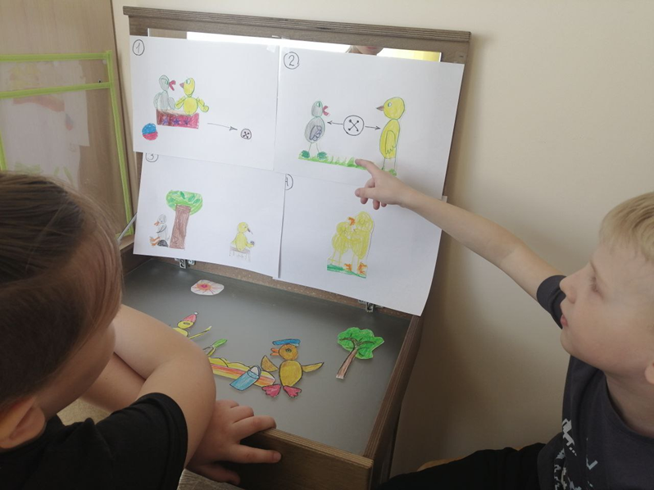
С детьми определились, что будем работать в технике «перекладки», которая подразумевает создание плоских персонажей (нарисованных, вырезанных из бумаги, плоского фона и декораций). Передвижение происходит путем перемещения объектов по фону детьми с помощью рук.

Создание персонажей и фона
Совместно с детьми изготовили плоскостные декорации и нарисовали бумажных героев мультфильма. Каждый ребенок изготавливал своего героя.
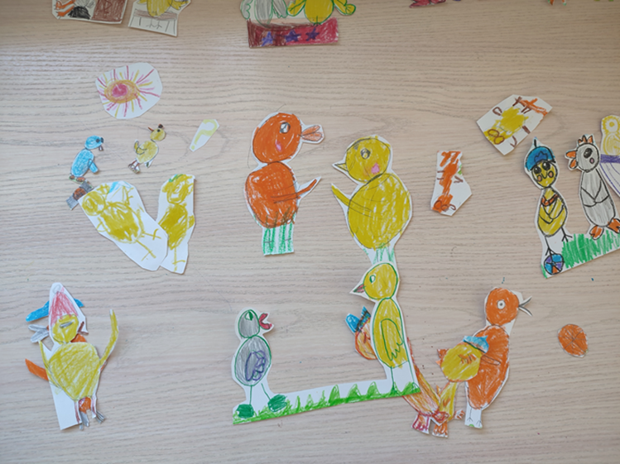

ПРИЛОЖЕНИЕ 4
Съемка
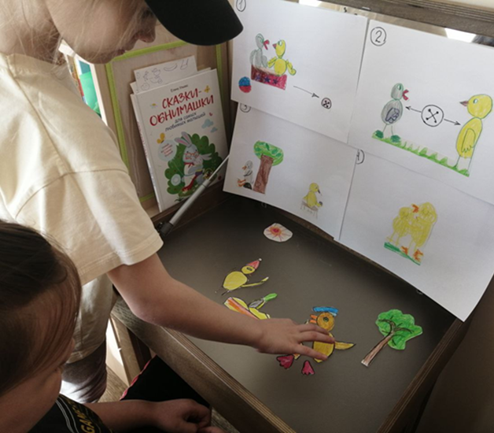

Съемка мультфильма осуществлялась покадрово на телефон. Для этого нужным образом выставлялись декорации и персонажи.

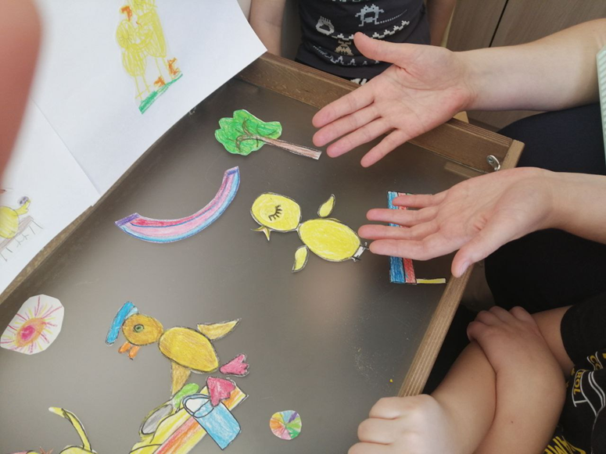

Для создания 2-х минутного мультфильма было сделано более 250 кадров.

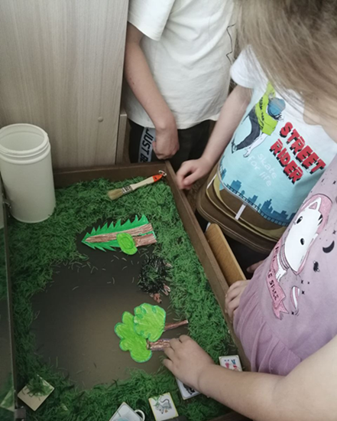
Передвигая персонажи - рисунки, дети наделяют их душевными качествами, перевоплощаются в них, становятся участниками этой игры.

ПРИЛОЖЕНИЕ 5
Озвучивание фильма
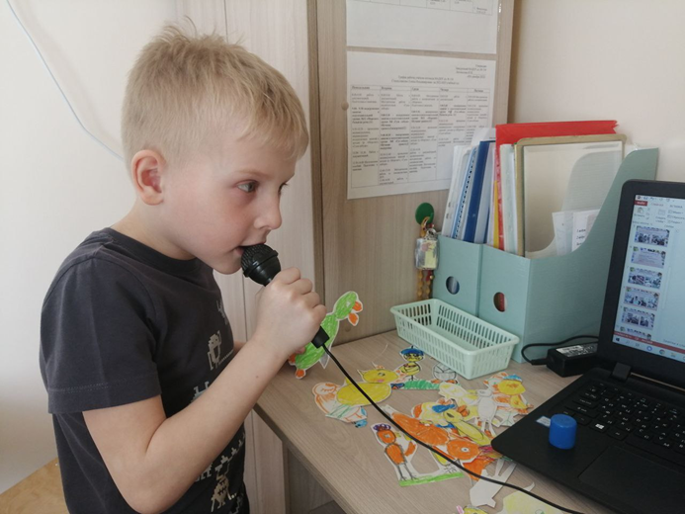

Озвучивание мультфильма голосами детей.
Дети почувствовали себя настоящими актерами, учились красиво проговаривать слова, используя средства выразительности.

Фотообработка и монтаж изображений
Монтаж выполнялся взрослым, а дети были наблюдателями и корректировщиками. Они вносили свои поправки и пожелания, выбирали, какие спецэффекты будем использовать при монтаже.
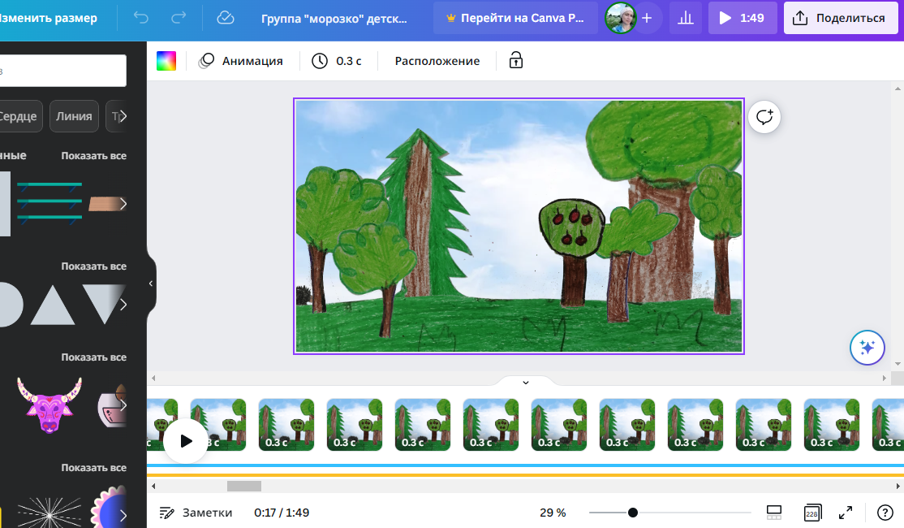

ПРИЛОЖЕНИЕ 6
Презентация опыта
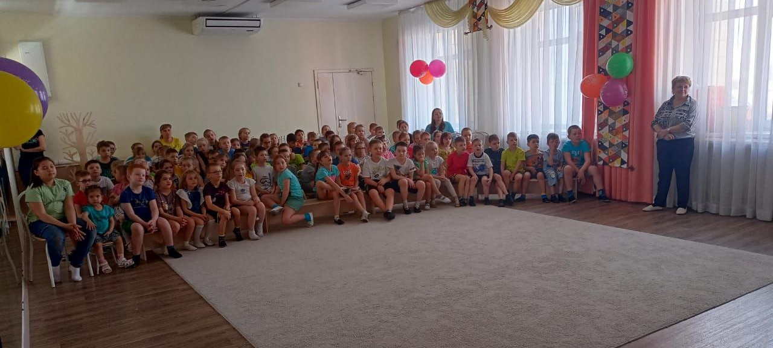
Премьерный показ созданных мультфильмов для детей других групп.

Дети просмотрели два мультфильма. Первый создан по придуманной детьми сказке «Как Ежик и Чебурашка подружились», а второй - по мотивам сказки Елены Ульевой «Как цыпленок поссорился с гусенком».
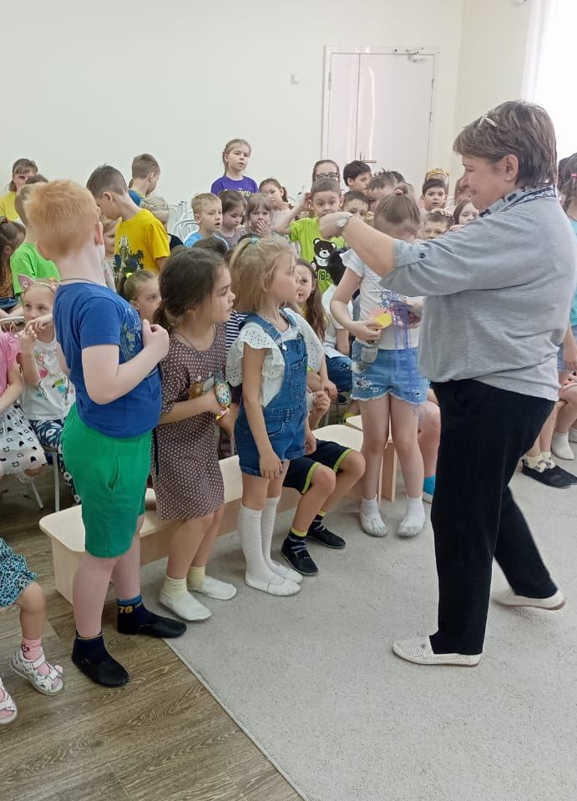

Ребята, принявшие участие в создании мультфильмов, получили памятные медали.

Список литературы

- Анна Милборн Я рисую мультфильм – М.: Эксмо,
- А. А. Гусакова «Мультфильмы в детском саду» ТЦ «Сфера», М. 2010 г.
- Гэри Голдман «Этапы производства традиционного мультфильма».
- Детская энциклопедия «Что такое? Кто такой?» В 3т. Т.2 – 3-е издание, переработанное и дополненное – М. Педагогика – Пресс, 1992
- Интернет-ресурс. «Видеоэкскурсия по Московскому музею анимации», https://yandex.ru/video/preview/7390163779965230662;
- Марк Саймон «Как создать собственный мультфильм. Анимация двухмерных персонажей», NT Press, М. 2006 г.
- Реуцкая Н. А. Театрализованные игры дошкольников//Игра дошкольника/Под ред. С. Л.Новоселовой. - М., 1989.
- О. А. Бизикова. Развитие диалогической речи дошкольников в игре. М.; Издательство «Скрипторий 2003».
- Т. И. Бобкова. Ознакомление с художественной литературой детей с ОНР. М.; ТЦ Сфера, 2008.
- Е. В. Мигунова. Театральная педагогика в детском саду». М.; Сфера 2009.
- О. А. Капитовская, М. Г. Плохотнюк. Развитие диалогической речи у детей с речевыми нарушениями. СПб.; КАРО, 2005.А. А. Гуськова. Развитие монологической речи детей 6 – 7 лет на основе сказок. Волгоград: Учитель, 2010.
- О. А. Шорохова. Занятия по развитию связной речи дошкольников и сказкотерапия. М.; ТЦ Сфера, 2009.
- Д.В. Велинский. Технология процесса производства мультфильмов в технике перекладки. Методическое пособие. Детская киностудия «Поиск». Г. Новосибирск, 2004г.

